 **การประกวดนวัตกรรมเทคโนโลยีสิ่งอำนวยความสะดวกสำหรับคนพิการ (TIAT)**

**ผลงาน** : **“หุ่นยนต์ติดตามและตรวจจับการล้มสำหรับผู้ป่วยอัมพาตครึ่งซีก”**  
 **กลุ่ม** : **BME4SHARE** (มหาวิทยาลัยศรีนครินทรวิโรฒ)

**บทนำ**

เนื่องจากสภาพสังคมส่วนใหญ่ในปัจจุบัน สมาชิกในครอบครัวไทยที่สุขภาพสมบูรณ์แข็งแรง มีความสามารถและศักยภาพต่างๆมากเพียงพอต้องออกจากครัวเรือนเพื่อทำงานหาเลี้ยงชีพในช่วงเวลาทำงานที่แตกต่างกัน ส่วนผู้ที่ไม่สามารถประกอบอาชีพได้ เช่น ผู้สูงอายุที่ไม่สามารถทำงานได้แล้ว ผู้ป่วยที่ต้องพักอยู่ในครัวเรือน หรือแม้กระทั่งผู้เป็นอัมพฤกษ์อัมพาต ก็ต้องพักอาศัยอยู่ในครัวเรือนของตนซึ่งอาจจะไม่มีผู้ดูแลอย่างใกล้ชิดในช่วงเวลาที่คนในครอบครัวหรือผู้ดูแลออกไปทำงาน ส่งผลให้การเป็นอยู่ในช่วงเวลาดังกล่าวไม่สะดวกมากนัก และบางครั้งอาจมีอุบัติเหตุหรือเหตุฉุกเฉินต่างๆเกิดขึ้นด้วย ซึ่งถือว่าอันตรายมากสำหรับผู้สูงอายุหรือผู้ป่วยที่อยู่บ้านในช่วงที่ไม่มีผู้ดูแล

ผู้พิการที่มีอาการอัมพาตครึ่งซีกที่ได้รับการบำบัดฟื้นฟูสมรรถภาพร่างกายจากสถานพยาบาลแล้ว สามารถช่วยเหลือตัวเองได้ เดินได้ตามลำพังโดยไม่ต้องการผู้ช่วยเหลือ ถือเป็นหนึ่งในกลุ่มบุคคลที่เราให้ความสนใจ เพราะว่าบุคคลกลุ่มนี้เราไม่สามารถคาดการณ์ได้ว่าจะมีอาการหกล้มขณะเดินด้วยตัวคนเดียวหรือไม่และเวลาใด ซึ่งหากเกิดอาการหกล้มแล้วไม่มีผู้ดูแลดังที่ได้กล่าวมาข้างต้นก็จะส่งผลร้ายต่อตัวผู้พิการ และอาจให้ความช่วยเหลือไม่ทันด้วย ดังนั้นถ้าหากไม่มีผู้ดูแลในช่วงเวลาที่ผู้พิการอยู่ตามลำพัง การใช้เทคโนโลยีต่างๆเข้ามาช่วยแบ่งเบาภาระและเสริมสร้างคุณภาพชีวิตให้กับผู้พิการจึงเป็นเรื่องที่หลีกเลี่ยงไม่ได้ในปัจจุบัน

**วัตถุประสงค์**

1. เพื่อพัฒนาความคิดสร้างสรรค์และความชำนาญในสาขาเทคโนโลยีหุ่นยนต์ระบบอัตโนมัติ
2. เพื่อสร้างสรรค์นวัตกรรมด้านการวิจัยและพัฒนาศักยภาพหุ่นยนต์ช่วยเหลือผู้พิการ
3. เพื่อส่งเสริมให้มหาวิทยาลัยเตรียมความพร้อมในการทำหุ่นยนต์ช่วยเหลือผู้พิการ
4. เพื่อแลกเปลี่ยนประสบการณ์และถ่ายทอดเทคโนโลยีทางด้านหุ่นยนต์ช่วยเหลือผู้พิการ
5. เพื่อได้แสดงศักยภาพการประดิษฐ์หุ่นยนต์ช่วยเหลือผู้พิการในระดับประเทศและในระดับโลก
6. เพื่อกระตุ้นให้เกิดการพัฒนาหุ่นยนต์ช่วยเหลือผู้พิการอย่างจริงจังและสามารถขยายผลเพื่อประโยชน์ต่อสังคมโดยรวม

**การสำรวจความคิดเห็นจากบุคคลที่เกี่ยวข้อง (ณ ศูนย์การแพทย์สมเด็จพระเทพรัตนราชสุดาฯ สยามบรมราชกุมารี จ.นครนายก)**

เพื่อตอบสนองความต้องการของแต่ละบุคคลอย่างตรงจุด จึงมีการลงพื้นที่สำรวจว่าพวกเขามีความคิดเห็นอย่างไรเกี่ยวกับเรื่องการล้มของผู้พิการหรือผู้รับการกายภาพบำบัดแล้ว และความต้องการอื่นๆในการดูแลผู้พิการที่ต้องอยู่ตามลำพัง ได้ผลการสำรวจดังนี้

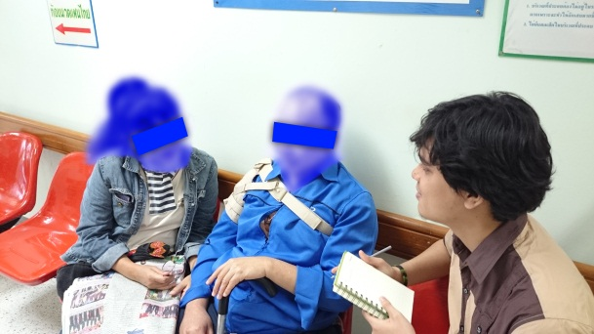***ผู้รับการสัมภาษณ์คนที่ 1 : ผู้ป่วยเคยล้มที่รับการกายภาพบำบัดและญาติ***

ผู้ป่วยเป็นผู้ชายพูดไม่ได้ ญาติเป็นผู้หญิงเป็นอาจารย์ที่มีความรู้ ทั้งคู่กลัวว่าจะเกิดการล้มขึ้นอีก ญาติให้ข้อมูลว่า ถ้าเป็น Sensor ติดตามตัวจะต้องใช้จำนวนมาก ตัวผู้ป่วยจะรู้สึกรำคาญ ถ้าเป็นกล้องตรวจจับจะรู้สึกว่าดีกว่า และถ้าเป็นหุ่นยนต์เล็กๆเดินตามเพื่อตรวจจับก็จะดี แต่ต้องพิจารณาว่าสภาพแวดล้อมที่อาศัยอยู่มีความเหมาะสมที่จะทำหรือไม่ ราคาที่เห็นว่าเหมาะสมที่จะซื้อมาใช้ประมาณไม่เกิน 5,000 บาท

**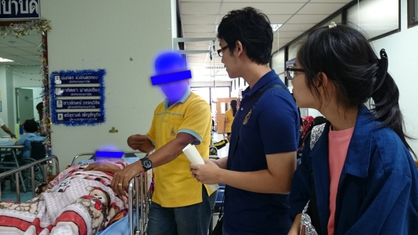*ผู้รับการสัมภาษณ์คนที่ 2 : ผู้ป่วยอัมพาตครึ่งซีกผ่าตัดเปลี่ยนข้อเข่าและญาติ***

ผู้ป่วยพูดไม่ได้ ญาติให้สัมภาษณ์ว่ากลัวเหตุการณ์การล้มจะเกิดขึ้นอีก ถ้าจะมีอุปกรณ์ป้องกันการล้มหรือแจ้งเตือนได้ก็จะดี ต้องการอุปกรณ์แบบใดก็ได้ที่แจ้งเตือนญาติให้ทราบได้ว่าผู้ป่วยเกิดการล้ม ราคาประเมินตามต้นทุนและมีความเหมาะสม ถ้าราคาถูกเกินไปอาจทำให้ได้ชิ้นงานที่ขาดคุณภาพ ราคาที่รับได้อยู่ในช่วงหลักพัน

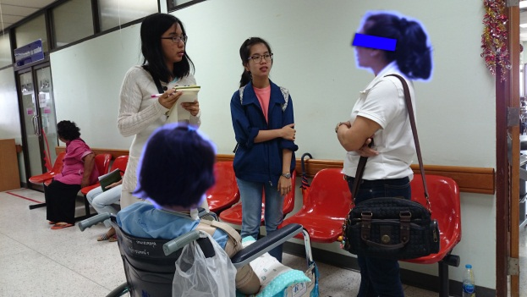***ผู้รับการสัมภาษณ์คนที่ 3 : ผู้ป่วยอัมพฤกษ์กำลังฝึกเดินและผู้ดูแล***

ผู้ป่วยล้มเพราะเส้นเลือดในสมองแตกวูบลงไป พูดไม่ได้แต่รับรู้ทุกอย่างตามปกติ ผู้ดูแลให้สัมภาษณ์ว่าการทำเครื่องป้องกันการล้มเป็นอะไรที่ยาก ถ้าทำได้ก็จะดีมาก แต่ถ้าทำเป็นเครื่องช่วยเตือนว่าล้มในขณะที่ไม่มีผู้ดูแลก็ค่อนข้างเห็นด้วย อยากให้ทำเป็นอุปกรณ์ที่ใช้งานได้ง่าย สามารถตรวจจับการล้มได้ เพื่อที่ผู้ดูแลสามารถให้ความช่วยเหลือได้ทันก่อนที่จะสายเกินไป ราคาต้องเหมาะสมกับคุณภาพ ให้ราคาไม่เกิน 10,000 บาท

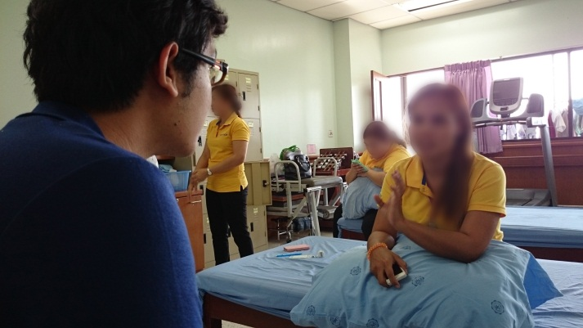***ผู้รับการสัมภาษณ์คนที่ 4 : เจ้าหน้าที่ผู้ทำการกายภาพบำบัด***

ผู้รับการณ์สัมภาษณ์ให้ข้อมูลว่า ถ้าตรวจจับการล้มของคนในวอร์ดควรจะเป็น Sensor เพราะเจ้าหน้าที่เกิดความสะดวกในการทำงานมากกว่า ไม่เดินไปชนตัว Sensor แต่ถ้าเป็นผู้ป่วยที่กายภาพแล้วและอนุญาตให้กลับบ้านได้ ควรจะเป็นกล้องตรวจจับ ถ้าเป็นหุ่นยนต์ตัวเล็กๆเดินตามก็จะดีมาก ไม่ต้องใช้กล้องจำนวนมาก และผู้ใช้จะรู้สึกสบายใจไม่ต้องกังวลว่าตนถูกจับตามองอยู่ ถ้าเกิดการล้มขึ้นก็ให้ส่งสัญญาณเตือนผู้ดูแล จะได้ให้ความช่วยเหลือได้ทัน ราคาให้เทียบกับ Smartphone ราคาถูกที่ผู้คนมาซื้อเป็นเจ้าของได้

*ผู้รับการสำรวจอนุญาตให้ถ่ายรูปเพื่อเป็นหลักฐานแต่ไม่ต้องการเปิดเผยใบหน้าของตน

**แนวคิด**

หลังจากที่ได้สำรวจความคิดเห็นจากบุคลากรทางการแพทย์ ผู้ป่วยกายภาพบำบัดและญาติของผู้ป่วย ทำให้ได้ข้อสรุปว่า ช่วงเวลาที่ผู้พิการอยู่ตามลำพังโดยไม่มีผู้ดูแล ญาติต้องการให้มีอุปกรณ์ช่วยตรวจสอบเมื่อผู้พิการเกิดการล้มและแจ้งเตือนมายังญาติผ่านโทรศัพท์มือถือ เพื่อให้ญาติได้คิดหาแนวทางการดูแลปฐมพยาบาลเบื้องต้นและนำส่งสถานพยาบาลต่อไป ดังนั้น จากข้อสรุปดังกล่าวนี้ทำให้เกิดแนวคิดว่าจะทำเป็นหุ่นยนต์สัตว์เลี้ยงน่ารักๆติดตามผู้พิการซึ่งในตัวหุ่นยนต์นี้มีกล้องตรวจจับการล้มที่ใช้ความรู้ทาง Image Processing ในการตรวจวัด โดยใช้กล้องตัวเดียวเพื่อให้ผู้ใช้งานเกิดความสะดวกและเมื่อตรวจพบว่าเกิดการล้ม ก็จะให้ระบบของหุ่นยนต์ส่งข้อความหรือสัญญาณไร้สายทางไกลต่างๆ ไปยังโทรศัพท์มือถือของญาติหรือผู้ดูแลให้ทราบได้

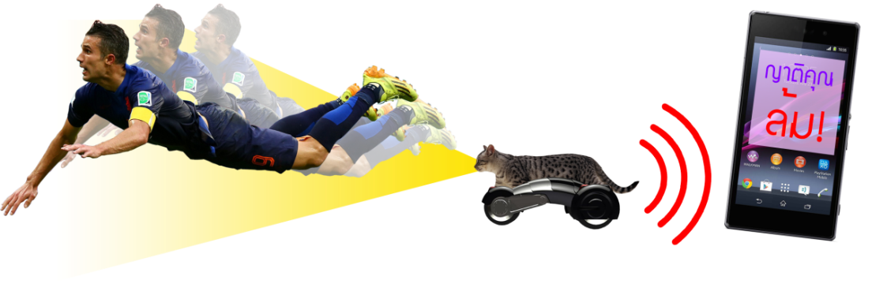

เมื่อนำความต้องการของผู้รับการสัมภาษณ์กับแนวคิดข้อมูลเชิงเทคนิคมาวิเคราะห์ตามหลักการ Quality Function Deployment (QFD) ที่ทาง Seagate ให้การอบรม Workshop เมื่อวันที่ 25 พฤศจิกายน 2557 ได้เบื้องต้นดังนี้

* ***ความต้องการของลูกค้า (Customer Requirements)***

1. ต้องการให้ชิ้นงานใช้งานง่ายและเกิดความสะดวกที่สุด
2. ต้องการให้ชิ้นงานให้ผลเร็วและแม่นยำ เพื่อจะได้ให้การช่วยเหลือทัน
3. ต้องการให้ชิ้นงานมีความปลอดภัย เช่น ไม่ต้องงานให้ชิ้นงานไฟรั่ว มีคม เป็นต้น
4. ต้องการให้เวลาใช้งานชิ้นงานเกิดความเกะกะกับตัวผู้ใช้ให้น้อยที่สุด
5. ถ้ามีความสวยงามก็จะดึงดูดให้น่าใช้งาน
6. ราคาเหมาะสมกับคุณภาพ ราคาต่ำเกินไปอาจทำให้คุณภาพชิ้นงานไม่ดี ราคาสูงเกินไปทำให้มีฐานลูกค้าน้อย

* ***ข้อกำหนดทางเทคนิค (Technical Requirements)***

1. 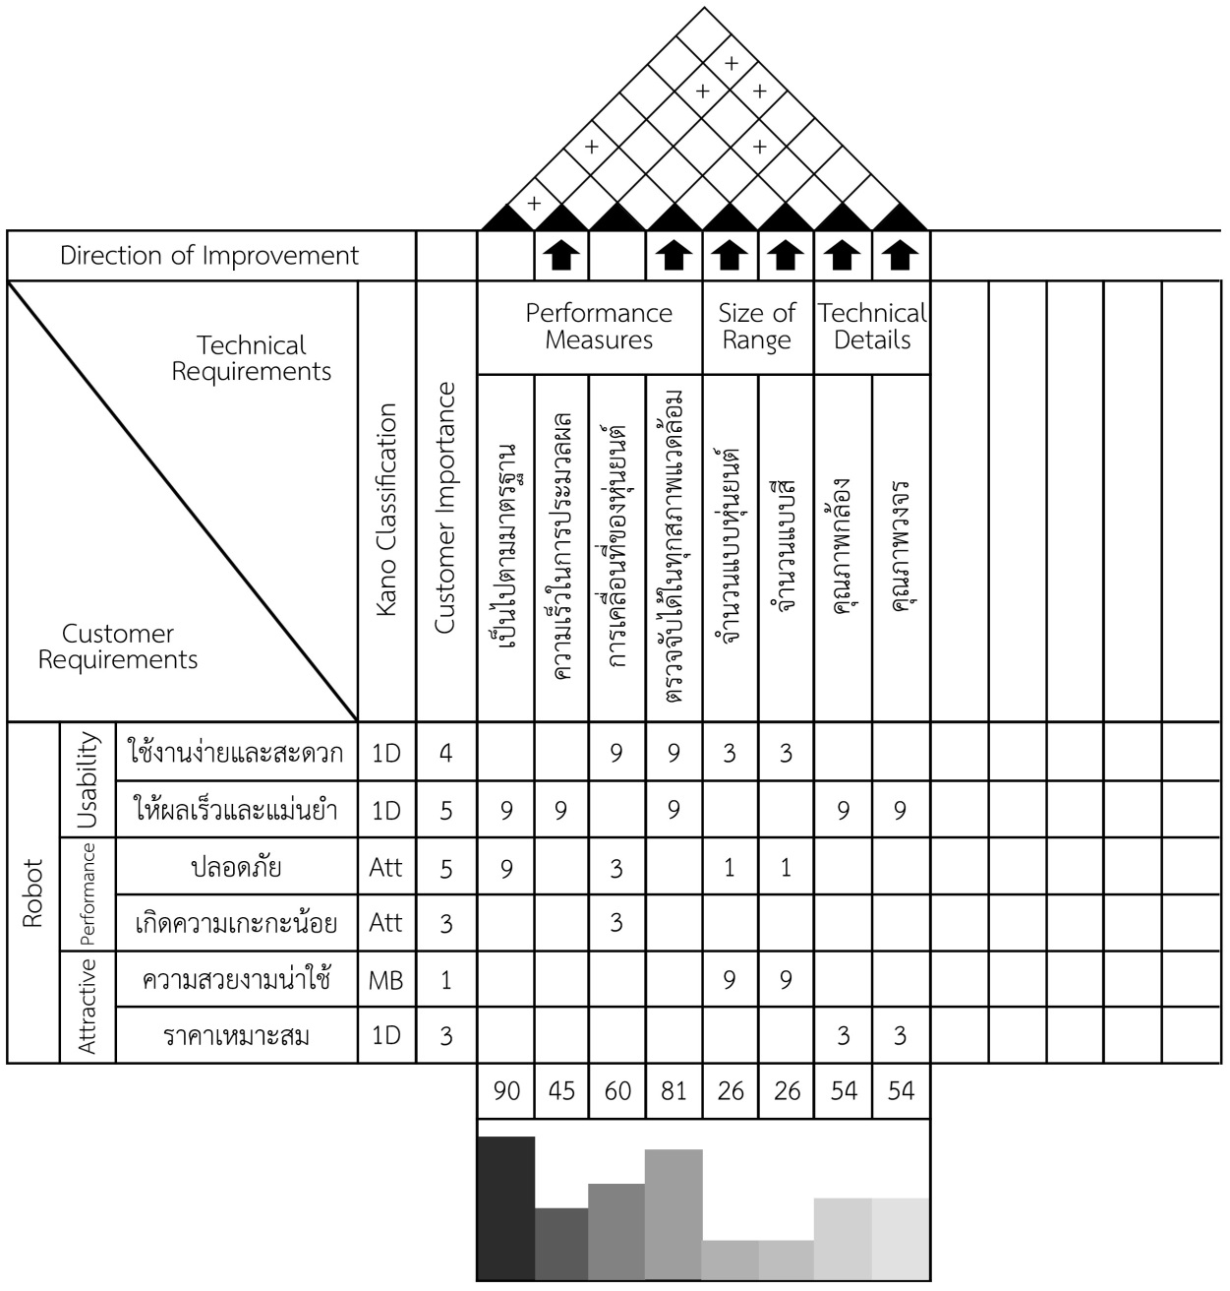เป็นไปตามมาตรฐานที่กำหนดไว้ คือ สามารถตรวจจับผู้พิการว่าล้มได้อย่างถูกต้อง เคลื่อนที่ตามในระยะที่เหมาะสม สามารถหลบหลีกสิ่งกีดขวางได้ และสามารถแจ้งเตือนไปยังผู้ดูแลได้อย่างรวดเร็ว
2. ความเร็วในการประมวลผลของระบบ
3. การเคลื่อนที่ของหุ่นยนต์
4. ตรวจจับได้ทุกสภาพแวดล้อม
5. จำนวนแบบหุ่นยนต์
6. จำนวนแบบสี
7. คุณภาพกล้อง
8. คุณภาพวงจร

*รูป A : House of QFD*

* ***การจัดความสำคัญแบบคาโน (Kano Classification)***

จัดความสำคัญได้ 3 ลักษณะคือ

1D หมายถึง เป็นคุณลักษณะทางคุณภาพที่ลูกค้าไม่ได้ให้ความสนใจ แต่ถ้าคุณลักษณะดังกล่าวขาด  
 หายไป ลูกค้าจะเกิดความไม่พอใจทันที คุณลักษณะทางคุณภาพประเภทนี้เป็นสิ่งที่ลูกค้า  
 มักไม่เอ่ยถึง แต่คาดหวังว่าจะมีอยู่ในตัวผลิตภัณฑ์

Att หมายถึง เป็นสิ่งที่ลูกค้าต้องการให้มีในผลิตภัณฑ์ ถ้าคุณลักษณะเหล่านี้มีมากขึ้น จะทำให้ลูกค้ามี  
 ความพึงพอใจมากขึ้น

MB หมายถึง เป็นคุณลักษณะของผลิตภัณฑ์ที่ทำให้ลูกค้ายินดีด้วยความประหลาดใจ คุณลักษณะทาง  
 คุณภาพเหล่านี้เป็นสิ่งที่ลูกค้าไม่สามารถเอ่ยถึงได้ เพราะเป็นสิ่งที่อยู่นอกเหนือความ  
 คาดหมาย ดังนั้นถ้าคุณสมบัติเหล่านี้ขาดหายไป ลูกค้าจะไม่รู้สึกทางลบแต่อย่างใด

โดยทางคณะผู้จัดทำได้ประเมินความสำคัญแบบคาโนต่อความต้องการของผู้ใช้งานตามที่ปรากฏในตาราง*รูป A*

* ***ความสำคัญของลูกค้า (Customer Importance)***

คือการให้ความสำคัญต่อความต้องการของลูกค้าว่าสิ่งใดสำคัญมาก สิ่งใดสำคัญน้อย ซึ่งกำหนดได้ตามตาราง*รูป A*   
(5 = สำคัญมากที่สุด , 4 = ค่อนข้างสำคัญ , 3 = สำคัญปานกลาง , 2 = ความสำคัญค่อนข้างต่ำ , 1 = ความสำคัญต่ำ)

* ***ความสัมพันธ์ระหว่าง Customer Requirements และ Technical Requirements***

เมื่อนำข้อมูลทั้งสองมาหาความสัมพันธ์กัน จะให้ความสัมพันธ์ดังตาราง*รูป A* (9 = มีความสัมพันธ์กันมาก , 3 = มีความสัมพันธ์กันปานกลาง , 1 = มีความสัมพันธ์กันน้อย , ช่องใดไม่ได้ใส่ข้อมูลคือไม่มีผล)

* ***ทิศทางการปรับปรุงในอนาคต (Direction of Improvement)***

ในตาราง*รูป A* ข้อมูลทางเทคนิคข้อมูลใดมีสัญลักษณ์ หมายถึง จะปรับปรุงให้มีเพิ่มขึ้นในอนาคต ข้อมูลทางเทคนิคใดมีสัญลักษณ์ หมายถึง จะปรับปรุงให้ลดลงในอนาคต และถ้าข้อมูลใดไม่มีสัญลักษณ์ใดๆเลย หมายถึงให้คงสภาพดังเดิม

* ***ความสัมพันธ์ระหว่างข้อมูลทางเทคนิค (Interrelationship between technical descriptors)***

คือส่วนของหลังคาในตาราง*รูป A* ข้อมูลทางเทคนิคคู่ใดเป็น + หมายถึง เทคนิคคู่นั้นเสริมกัน ข้อมูลทางเทคนิคคู่ใดเป็น – หมายถึง เทคนิคคู่นั้นค้านหรือขัดกัน และข้อมูลทางเทคนิคคู่ใดไม่มีเครื่องหมาย หมายถึง เทคนิคคู่นั้นไม่มีผลต่อกัน

* ***การให้ความสำคัญกับข้อมูลทางเทคนิค***

คือส่วนล่างสุดของตาราง*รูป A* ที่เกิดจากการนำความสัมพันธ์ระหว่าง Customer Requirements และ Technical Requirements คูณกับ Customer Importance ซึ่งทำให้เห็นแนวโน้มการให้ความสำคัญทางเทคนิคได้ดังนี้

ให้ความสำคัญ**อันดับ 1** เป็นไปตามมาตรฐาน (90 คะแนน)

ให้ความสำคัญ**อันดับ 2** ตรวจจับได้ในทุกสภาพแวดล้อม (81 คะแนน)

ให้ความสำคัญ**อันดับ 3** การเคลื่อนที่ของหุ่นยนต์ (60 คะแนน)

ให้ความสำคัญ**อันดับ 4** คุณภาพกล้องและคุณภาพวงจร (54 คะแนน)

ให้ความสำคัญ**อันดับ 5** ความเร็วในการประมวลผล (45 คะแนน)

ให้ความสำคัญ**อันดับ 6** จำนวนแบบหุ่นยนต์และแบบสี (26 คะแนน)

*** หมายเหตุ ยังไม่สามารถสร้าง Prioritized customer requirements และ Prioritized technical descriptors ในตาราง  
*รูป A* ได้ เพราะว่ายังไม่มีข้อมูลที่เกี่ยวข้องกับคู่แข่ง

**งานวิจัยที่ศึกษาในการทำชิ้นงาน**

1. Human fall detection on embedded platform using depth maps and wireless accelerometer : by Bogdan Kwolek and Michal Kepski
2. Depth-based Human Fall Detection via Shape Features and Improved Extreme Learning Machine : by Xin Ma , Haibo Wang , Bingxia Xue , Mingang Zhou , Bing Ji and Yibin Li (Member IEEE)
3. Comparison of low-complexity fall detection algorithms for body attached accelerometers : by Maarit Kangas , Antti Konttila , Per Lindgren , Ilkka Winblad and Timo Jamsa
4. A HYBRID HUMAN FALL DETECTION SCHEME : by Yie-Tarng Chen , Yu-Ching Lin and Wen-Hsien Fang
5. A VIDEO-BASED HUMAN FALL DETECTION SYSTEM FOR SMART HOMES : by Yie-Tarng Chen , Yu-Ching Lin   
   and Wen-Hsien Fang
6. Fall Detection from Human Shape and Motion History using Video Surveillance : by Caroline Rougier ,   
   Jean Meunier , Alain St-Arnaud and Jacqueline Rousseau
7. Aging in Place : Fall Detection and Localization in a Distributed Smart Camera Network : by Adam Williams , Deepak Ganesan and Allen Hanson

**ระบบของอุปกรณ์**

ชิ้นงานนี้ประกอบไปด้วยระบบ 2 ระบบคือ

* ***ส่วนของ Hardware หรือระบบขับเคลื่อนหุ่นยนต์***

ระบบโดยรวมของหุ่นยนต์ติดตามและตรวจจับการล้มประกอบด้วยส่วนที่สำคัญ 2 ส่วน คือ การควบคุมหุ่นยนต์ และ การติดตามด้วยการประมวลผลภาพถ่าย

1. **การควบคุมหุ่นยนต์**

สำหรับวงจรในการควบคุมหุ่นยนต์ ประกอบด้วย โมดูลกล้อง (Camera Module), หน่วยประมวลผล คือ Raspberry Pi หน่วยความจำ 512 MB รุ่น บีพลัส (Raspberry Pi 512MB Model B+), วงจรขับมอเตอร์ (Drive motor circuit), อแดปเตอร์ไวไฟ รุ่น Edimax (Wifi adapter: Edimax)

ระบบของหุ่นยนต์ติดตามและตรวจจับการล้มของผู้ป่วยอัมพาตครึ่งซีกจะรับภาพผู้ป่วยด้วยกล้องและส่งข้อมูลไปประมวลผลด้วย Raspberry Pi ซึ่งหน่วยประมวลผลจะทำหน้าที่ 4 ประเภท คือ ติดตามผู้ป่วย , การควบคุมการเคลื่อนที่ของหุ่นยนต์ , ตรวจจับการล้ม และ การแจ้งเตือนเมื่อเกิดการล้ม โดยมีการทำงานดังนี้

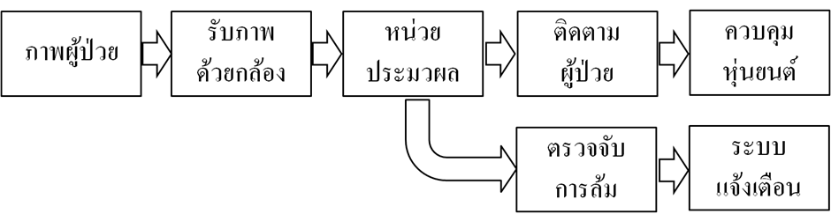

สำหรับวงจรควบคุมการเคลื่อนที่ของหุ่นยนต์ จะใช้วงจร H-Bridge เพื่อควบคุมมอเตอร์ 2 ตัว โดยวงจรสามารถควบคุมมอเตอร์ได้ 2 ตัว วงจรนี้จะควบคุมการหมุนของมอเตอร์ เพื่อให้หุ่นยนต์สามารถติดตามการเคลื่อนที่ของผู้ป่วยได้คล่องตัวที่สุด ชุดประมวลผลจะควบคุมให้หุ่นยนต์เคลื่อนที่ด้านหน้า เคลื่อนที่ไปถอยหลัง การเลี้ยวซ้าย และการเลี้ยวขวาได้ ตามการเคลื่อนที่ของผู้ป่วย

1. **การติดตามด้วยการประมวลผลภาพถ่าย**

สำหรับการติดตามผู้ป่วยนั้น จะใช้หลักการ color detect เพื่อทำการหาว่าผู้ป่วยอยู่ตำแหน่งใดของภาพ โดยใช้การแปลงสีจาก RGB เป็น HSV จากนั้นทำการหา contour ที่ใหญ่ที่สุด เพื่อทำการวิเคราะห์หาจุดศูนย์กลาง และนำค่าจุดศูนย์กลางมาใช้ในการควบคุมหุ่นยนต์ให้เคลื่อนไหวตามผู้ป่วยได้อย่างถูกต้อง ซึ่งจะอธิบายอย่างละเอียดในส่วนของ Software

* ***ส่วนของ Software หรือระบบตรวจจับการล้มด้วย Image Processing และการส่งสัญญาณแจ้งเตือนไปยังผู้ดูแล***

ใช้หลักการการประมวลผลภาพด้วย OpenCV Library โดยใช้โปรแกรมภาษา Python ซึ่งเหมาะกับการประมวลผลใน Raspberry Pi โดยเน้นความรวดเร็วในการประมวลผลแบบ Real-Time แบ่งออกเป็น 3 ขั้นตอนหลัก ได้แก่ การตรวจจับเสื้อและรองเท้าด้วยโมเดลสี HSV การหาจุดศูนย์กลางมวลและฐานรองรับ และการตรวจสอบการล้ม

1. **การตรวจจับเสื้อและรองเท้าด้วยโมเดลสี HSV (Shirt & Shoes Detection by using HSV Model Color)**

* กำหนดช่วงสีของเสื้อและรองเท้าที่เหมาะสม
* เลือกบริเวณที่มีค่าสีตามที่กำหนดไว้ให้เป็นสีขาว นอกนั้นเป็นสีดำ
* ใช้ขบวนการมอร์โฟโลยี โดยการ Dilation แล้วจึง Erotion เพื่อให้ได้บริเวณเสื้อและรองเท้าที่ชัดเจนมากขึ้น

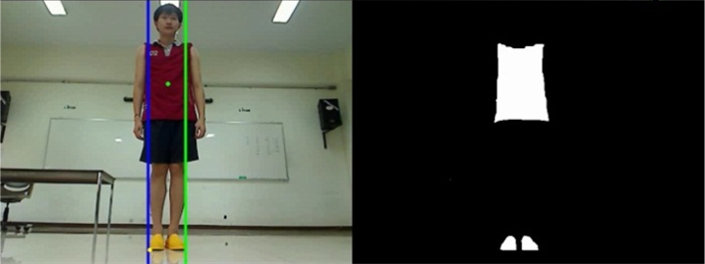

1. **การหาจุดศูนย์กลางมวลและฐานรองรับ (Center of Mass & Base of Support)**

* ใช้ contour ในการเลือกพื้นที่ที่มีขนาดใหญ่สุด
* ใช้ moment ในการหาจุด centroid เปรียบเสมือนเป็นจุดศูนย์กลางมวล
* บริเวณที่เป็นรองเท้าให้หาขอบซ้ายและขวาสุดเพื่อให้เป็นขอบของฐานรองรับ

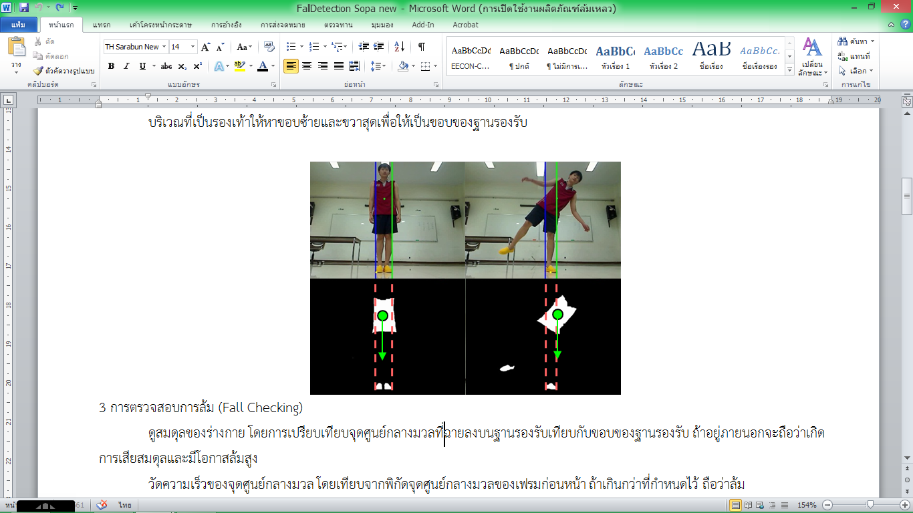

1. **การตรวจสอบการล้ม (Fall Checking)**

* ดูสมดุลของร่างกาย โดยการเปรียบเทียบจุดศูนย์กลางมวลที่ฉายลงบนฐานรองรับเทียบกับขอบของฐานรองรับ ถ้าอยู่ภายนอกจะถือว่าเกิดการเสียสมดุลและมีโอกาสล้มสูง
* วัดความเร็วของจุดศูนย์กลางมวล โดยเทียบจากพิกัดจุดศูนย์กลางมวลของเฟรมก่อนหน้า ถ้าเกินกว่าที่กำหนดไว้ ถือว่าล้ม
* ในกรณีที่ความเร็วไม่เกินที่กำหนดแต่อยู่ภายนอกฐานรองรับ ให้ดูการเคลื่อนที่ของจุดศูนย์กลางมวล ถ้าหยุดอยู่ที่ระดับหนึ่งถือว่านั่ง ถ้าเคลื่อนที่ต่อไปเรื่อยๆจนถึงพื้นถือว่าล้ม

*กำหนดให้ **สีแดง** หมายถึง ตรวจจับว่าล้ม , **สีเหลือง** หมายถึง ตรวจจับว่าระวังล้ม และ**สีเขียว** หมายถึง ตรวจจับว่าไม่ล้ม

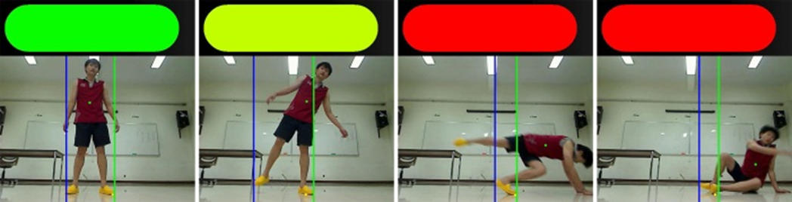

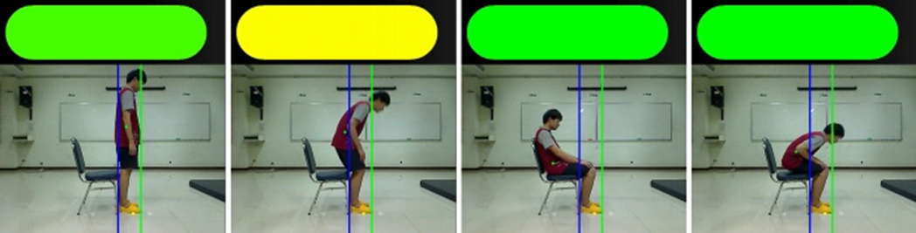

ส่วน Software เรื่องการส่งสัญญาณแจ้งไปยังผู้ดูแลกำลังทำการศึกษาเพื่อพัฒนาต่อไป

**การทดลอง**

การทดลองชิ้นงานแบ่งได้ตามระบบดังนี้

* ***ส่วนของ Hardware หรือระบบขับเคลื่อนหุ่นยนต์***

กำลังอยู่ในช่วงการประดิษฐ์และทดลอง

* ***ส่วนของ Software หรือระบบตรวจจับการล้มด้วย Image Processing***

สำหรับขั้นตอนการทดสอบประสิทธิภาพของวิธีที่ใช้ในการตรวจจับการล้มจากสมดุลและความเร็ว จากตัวอย่างจำนวน 25 ตัวอย่าง สวมเสื้อสีแดงและรองเท้าสีเหลืองเพื่อโปรแกรมสามารถเก็บข้อมูลส่วนร่างกายและเท้าได้ ถ่ายภาพแบบ Real-Time จากทิศทางการล้มทั้งหมด 8 ทิศ รวมทั้งหมด 200 ข้อมูล พบว่าผลการทดลองการตรวจจับการล้มด้วยวิธีที่นำเสนอ มีค่าความถูกต้องเฉลี่ยอยู่ที่ 96.00% ดังแสดงในตารางผลการอ่านผลของโปรแกรมเมื่อผู้รับการทดลองทำท่าล้มจริงๆ

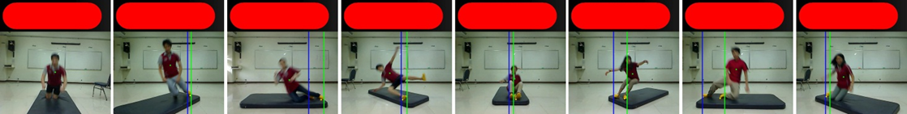

**ผลการอ่านผลของโปรแกรมเมื่อผู้รับการทดลองทำท่าล้มจริงๆ อ่านผลได้ดังนี้ (ผลที่ถูกต้องจะต้องอ่านผลว่า “ล้ม”)**

|  |  |  |  |  |  |  |  |  |
| --- | --- | --- | --- | --- | --- | --- | --- | --- |
| **ผู้รับการทดลอง** | **องศาระหว่างผู้รับการทดลองกับมุมกล้อง** | | | | | | | |
| **0o** | **45o** | **90o** | **135o** | **180o** | **225o** | **270o** | **315o** |
| Subject 01 | ล้ม | ล้ม | ล้ม | ล้ม | ล้ม | ล้ม | ล้ม | ล้ม |
| Subject 02 | ล้ม | ล้ม | ล้ม | ล้ม | ล้ม | ล้ม | ล้ม | ล้ม |
| Subject 03 | ล้ม | ล้ม | ล้ม | ล้ม | ล้ม | ล้ม | ล้ม | ล้ม |
| Subject 04 | ล้ม | ล้ม | ล้ม | ล้ม | ล้ม | ล้ม | ล้ม | ล้ม |
| Subject 05 | ล้ม | ล้ม | ล้ม | ล้ม | ล้ม | ล้ม | ล้ม | ล้ม |
| Subject 06 | ล้ม | ล้ม | ล้ม | ล้ม | ล้ม | ล้ม | ล้ม | ล้ม |
| Subject 07 | ล้ม | ล้ม | ล้ม | ล้ม | ล้ม | ล้ม | ล้ม | ล้ม |
| Subject 08 | ล้ม | ล้ม | ล้ม | ล้ม | ล้ม | ล้ม | ล้ม | ล้ม |
| Subject 09 | ล้ม | ล้ม | ล้ม | ล้ม | ล้ม | ล้ม | ล้ม | ล้ม |
| Subject 10 | ล้ม | ล้ม | ล้ม | ล้ม | ล้ม | ล้ม | ล้ม | ล้ม |
| Subject 11 | ล้ม | ล้ม | ล้ม | ล้ม | ล้ม | ล้ม | ล้ม | ล้ม |
| Subject 12 | ล้ม | ล้ม | ล้ม | ล้ม | ล้ม | ล้ม | ล้ม | ล้ม |
| Subject 13 | ล้ม | ล้ม | ล้ม | ล้ม | ล้ม | ล้ม | ล้ม | ล้ม |
| Subject 14 | ล้ม | ล้ม | ล้ม | ล้ม | ล้ม | ล้ม | ล้ม | ล้ม |
| Subject 15 | **ไม่ล้ม** | **ไม่ล้ม** | **ไม่ล้ม** | **ไม่ล้ม** | **ไม่ล้ม** | ล้ม | ล้ม | ล้ม |
| Subject 16 | ล้ม | ล้ม | ล้ม | **ไม่ล้ม** | ล้ม | ล้ม | ล้ม | ล้ม |
| Subject 17 | ล้ม | ล้ม | ล้ม | ล้ม | ล้ม | ล้ม | ล้ม | ล้ม |
| Subject 18 | ล้ม | ล้ม | ล้ม | ล้ม | ล้ม | ล้ม | ล้ม | ล้ม |
| Subject 19 | ล้ม | ล้ม | ล้ม | ล้ม | ล้ม | ล้ม | ล้ม | ล้ม |
| Subject 20 | **ไม่ล้ม** | ล้ม | ล้ม | ล้ม | **ไม่ล้ม** | ล้ม | ล้ม | ล้ม |
| Subject 21 | ล้ม | ล้ม | ล้ม | ล้ม | ล้ม | ล้ม | ล้ม | ล้ม |
| Subject 22 | ล้ม | ล้ม | ล้ม | ล้ม | ล้ม | ล้ม | ล้ม | ล้ม |
| Subject 23 | ล้ม | ล้ม | ล้ม | ล้ม | ล้ม | ล้ม | ล้ม | ล้ม |
| Subject 24 | ล้ม | ล้ม | ล้ม | ล้ม | ล้ม | ล้ม | ล้ม | ล้ม |
| Subject 25 | ล้ม | ล้ม | ล้ม | ล้ม | ล้ม | ล้ม | ล้ม | ล้ม |
| **Accuracy** | 92% | 96% | 96% | 92% | 92% | 100% | 100% | 100% |
| **Average Accuracy** | **96.00%** | | | | | | | |

ในขณะเดียวกันผู้วิจัยได้ทำการทดสอบประสิทธิภาพของวิธีการตรวจจับการล้มที่นำเสนอในกรณีเปลี่ยนท่าทางจากยืนเป็นนั่งและจากนั่งเป็นยืนซึ่งจะต้องไม่มีการแจ้งเตือนว่าล้ม จากทั้งหมด 8 ทิศทางดังรูป แสดงผลตามตารางผลการอ่านผลของโปรแกรมเมื่อผู้รับการทดลองนั่งเก้าอี้พบว่ามีค่าความถูกต้องเฉลี่ย 96.00%

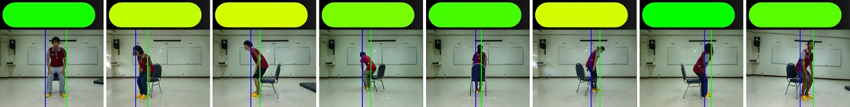

**ผลการอ่านผลของโปรแกรมเมื่อผู้รับการทดลองนั่งเก้าอี้ อ่านผลได้ดังนี้ (ผลที่ถูกต้องจะต้องอ่านผลว่า “ไม่ล้ม”)**

|  |  |  |  |  |  |  |  |  |
| --- | --- | --- | --- | --- | --- | --- | --- | --- |
| **ผู้รับการทดลอง** | **องศาระหว่างผู้รับการทดลองกับมุมกล้อง** | | | | | | | |
| **0o** | **45o** | **90o** | **135o** | **180o** | **225o** | **270o** | **315o** |
| Subject 01 | ไม่ล้ม | ไม่ล้ม | ไม่ล้ม | ไม่ล้ม | ไม่ล้ม | ไม่ล้ม | ไม่ล้ม | ไม่ล้ม |
| Subject 02 | ไม่ล้ม | ไม่ล้ม | ไม่ล้ม | ไม่ล้ม | ไม่ล้ม | ไม่ล้ม | **ล้ม** | ไม่ล้ม |
| Subject 03 | ไม่ล้ม | ไม่ล้ม | ไม่ล้ม | ไม่ล้ม | ไม่ล้ม | ไม่ล้ม | ไม่ล้ม | ไม่ล้ม |
| Subject 04 | ไม่ล้ม | ไม่ล้ม | ไม่ล้ม | ไม่ล้ม | ไม่ล้ม | ไม่ล้ม | ไม่ล้ม | ไม่ล้ม |
| Subject 05 | ไม่ล้ม | ไม่ล้ม | ไม่ล้ม | ไม่ล้ม | ไม่ล้ม | ไม่ล้ม | ไม่ล้ม | ไม่ล้ม |
| Subject 06 | ไม่ล้ม | ไม่ล้ม | ไม่ล้ม | ไม่ล้ม | ไม่ล้ม | **ล้ม** | ไม่ล้ม | ไม่ล้ม |
| Subject 07 | ไม่ล้ม | ไม่ล้ม | ไม่ล้ม | ไม่ล้ม | ไม่ล้ม | ไม่ล้ม | ไม่ล้ม | ไม่ล้ม |
| Subject 08 | ไม่ล้ม | ไม่ล้ม | ไม่ล้ม | ไม่ล้ม | ไม่ล้ม | ไม่ล้ม | ไม่ล้ม | ไม่ล้ม |
| Subject 09 | ไม่ล้ม | ไม่ล้ม | ไม่ล้ม | ไม่ล้ม | ไม่ล้ม | ไม่ล้ม | ไม่ล้ม | ไม่ล้ม |
| Subject 10 | ไม่ล้ม | ไม่ล้ม | ไม่ล้ม | ไม่ล้ม | ไม่ล้ม | ไม่ล้ม | ไม่ล้ม | ไม่ล้ม |
| Subject 11 | ไม่ล้ม | ไม่ล้ม | ไม่ล้ม | ไม่ล้ม | ไม่ล้ม | ไม่ล้ม | ไม่ล้ม | ไม่ล้ม |
| Subject 12 | ไม่ล้ม | ไม่ล้ม | ไม่ล้ม | ไม่ล้ม | ไม่ล้ม | ไม่ล้ม | ไม่ล้ม | ไม่ล้ม |
| Subject 13 | ไม่ล้ม | ไม่ล้ม | ไม่ล้ม | ไม่ล้ม | ไม่ล้ม | ไม่ล้ม | ไม่ล้ม | ไม่ล้ม |
| Subject 14 | ไม่ล้ม | **ล้ม** | ไม่ล้ม | ไม่ล้ม | ไม่ล้ม | ไม่ล้ม | ไม่ล้ม | ไม่ล้ม |
| Subject 15 | ไม่ล้ม | ไม่ล้ม | ไม่ล้ม | ไม่ล้ม | ไม่ล้ม | ไม่ล้ม | **ล้ม** | ไม่ล้ม |
| Subject 16 | ไม่ล้ม | ไม่ล้ม | ไม่ล้ม | ไม่ล้ม | ไม่ล้ม | ไม่ล้ม | **ล้ม** | ไม่ล้ม |
| Subject 17 | ไม่ล้ม | ไม่ล้ม | ไม่ล้ม | ไม่ล้ม | ไม่ล้ม | ไม่ล้ม | ไม่ล้ม | ไม่ล้ม |
| Subject 18 | ไม่ล้ม | ไม่ล้ม | ไม่ล้ม | ไม่ล้ม | ไม่ล้ม | ไม่ล้ม | ไม่ล้ม | ไม่ล้ม |
| Subject 19 | ไม่ล้ม | ไม่ล้ม | **ล้ม** | ไม่ล้ม | ไม่ล้ม | ไม่ล้ม | ไม่ล้ม | ไม่ล้ม |
| Subject 20 | **ล้ม** | ไม่ล้ม | ไม่ล้ม | ไม่ล้ม | ไม่ล้ม | ไม่ล้ม | ไม่ล้ม | ไม่ล้ม |
| Subject 21 | ไม่ล้ม | ไม่ล้ม | ไม่ล้ม | ไม่ล้ม | ไม่ล้ม | ไม่ล้ม | ไม่ล้ม | ไม่ล้ม |
| Subject 22 | ไม่ล้ม | ไม่ล้ม | ไม่ล้ม | ไม่ล้ม | ไม่ล้ม | ไม่ล้ม | ไม่ล้ม | ไม่ล้ม |
| Subject 23 | ไม่ล้ม | ไม่ล้ม | ไม่ล้ม | ไม่ล้ม | ไม่ล้ม | ไม่ล้ม | ไม่ล้ม | ไม่ล้ม |
| Subject 24 | **ล้ม** | ไม่ล้ม | ไม่ล้ม | ไม่ล้ม | ไม่ล้ม | ไม่ล้ม | ไม่ล้ม | ไม่ล้ม |
| Subject 25 | ไม่ล้ม | ไม่ล้ม | ไม่ล้ม | ไม่ล้ม | ไม่ล้ม | ไม่ล้ม | ไม่ล้ม | ไม่ล้ม |
| **Accuracy** | 92% | 96% | 96% | 100% | 100% | 96% | 88% | 100% |
| **Average Accuracy** | **96.00%** | | | | | | | |

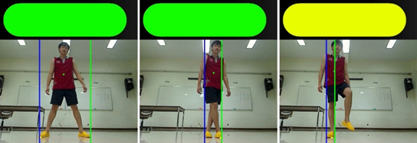***ทดสอบทำท่าทางพิเศษ*** ซึ่งแสดงผลตามรูป ประกอบด้วย

ก. ท่ากางขา ระยะขอบฐานรองรับจะกว้างขึ้นตามขอบเท้า   
ข. ท่าไขว้ขา ขอบฐานรองรับซ้ายและขวาจะสลับกันให้อัตโนมัติ   
ค. ท่ายืนด้วยเท้าข้างเดียว ฐานรองรับจะอยู่เฉพาะเท้าที่แตะพื้น

***ทดสอบเล่นกับ Freeline Skates เพื่อจำลองสถานการณ์ล้มจริง***

ให้ผู้ทดสอบที่เล่นเครื่อง Freeline Skates ยังไม่เป็นมาลองเล่น 4 ครั้ง พบว่า มีการแจ้งเตือนล้มได้ตรงกับการล้มจริงทั้ง 4 ครั้ง ดังรูป

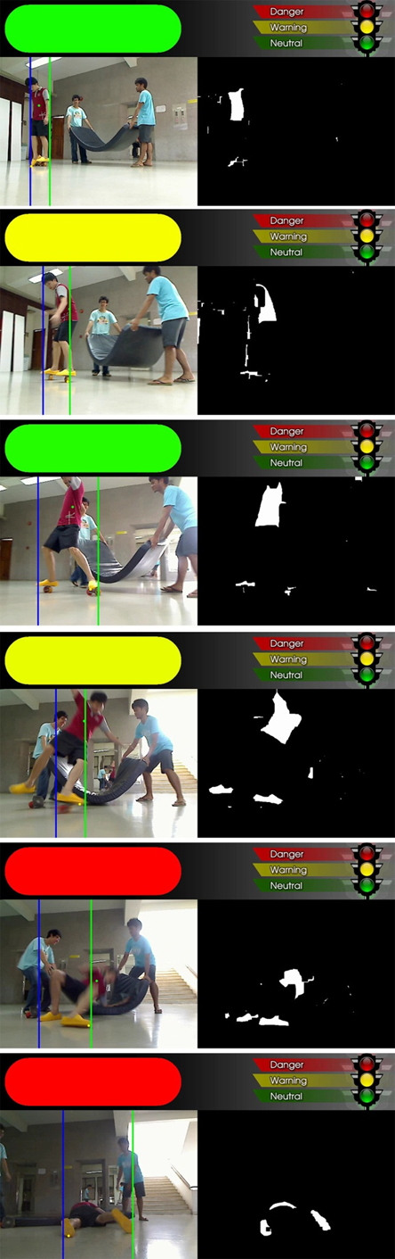





**แนวทางการพัฒนาต่อ**

หลังจากนี้จะพัฒนาอุปกรณ์ในเรื่องต่างๆดังนี้

1. ทำให้หุ่นยนต์เคลื่อนที่ได้ตามโปรแกรมที่เขียน
2. พัฒนาระบบตรวจจับให้สามารถทำงานในสภาวะแสงที่แตกต่างกันได้
3. พัฒนาระบบการส่งสัญญาณแจ้งเตือนไปยังผู้ดูแลในรูปของข้อความหรือ Application Android

**ประโยชน์และผลกระทบ**

* ***ประโยชน์***
* สามารถตรวจจับการล้มของผู้พิการและส่งสัญญาณเตือนไปยังผู้ดูแลขณะที่ไม่อยู่กับผู้พิการได้
* ขนาดชิ้นงานเล็ก น้ำหนักเบา และเก็บรักษาง่าย
* ต้นทุนในการผลิตต่ำ เพราะลงทุนเพียงตัวรถ กล้อง และ Raspberry Pi เท่านั้น
* การออกแบบตัวรถจะเป็นสัตว์เลี้ยงน่ารัก ใช้กล้องตรวจจับตัวเดียว คอยเคลื่อนที่ตามผู้พิการในระยะที่เหมาะสม ผู้พิการจึงไม่เกิดความระแวงว่าตัวเองถูกจ้องมองเหมือนการติดกล้องวงจรปิด
* ***ผลกระทบ***
* ที่อยู่อาศัยของผู้พิการต้องเปิดสัญญาณอินเทอร์เน็ตเมื่อต้องการใช้งานหุ่นยนต์
* แสงสว่างของสภาพแวดล้อมมีผลต่อการตรวจจับ
* ที่อยู่อาศัยของผู้พิการ ถ้าความสูงของพื้นมีความต่างระดับกัน มีผลต่อการเดินของหุ่นยนต์